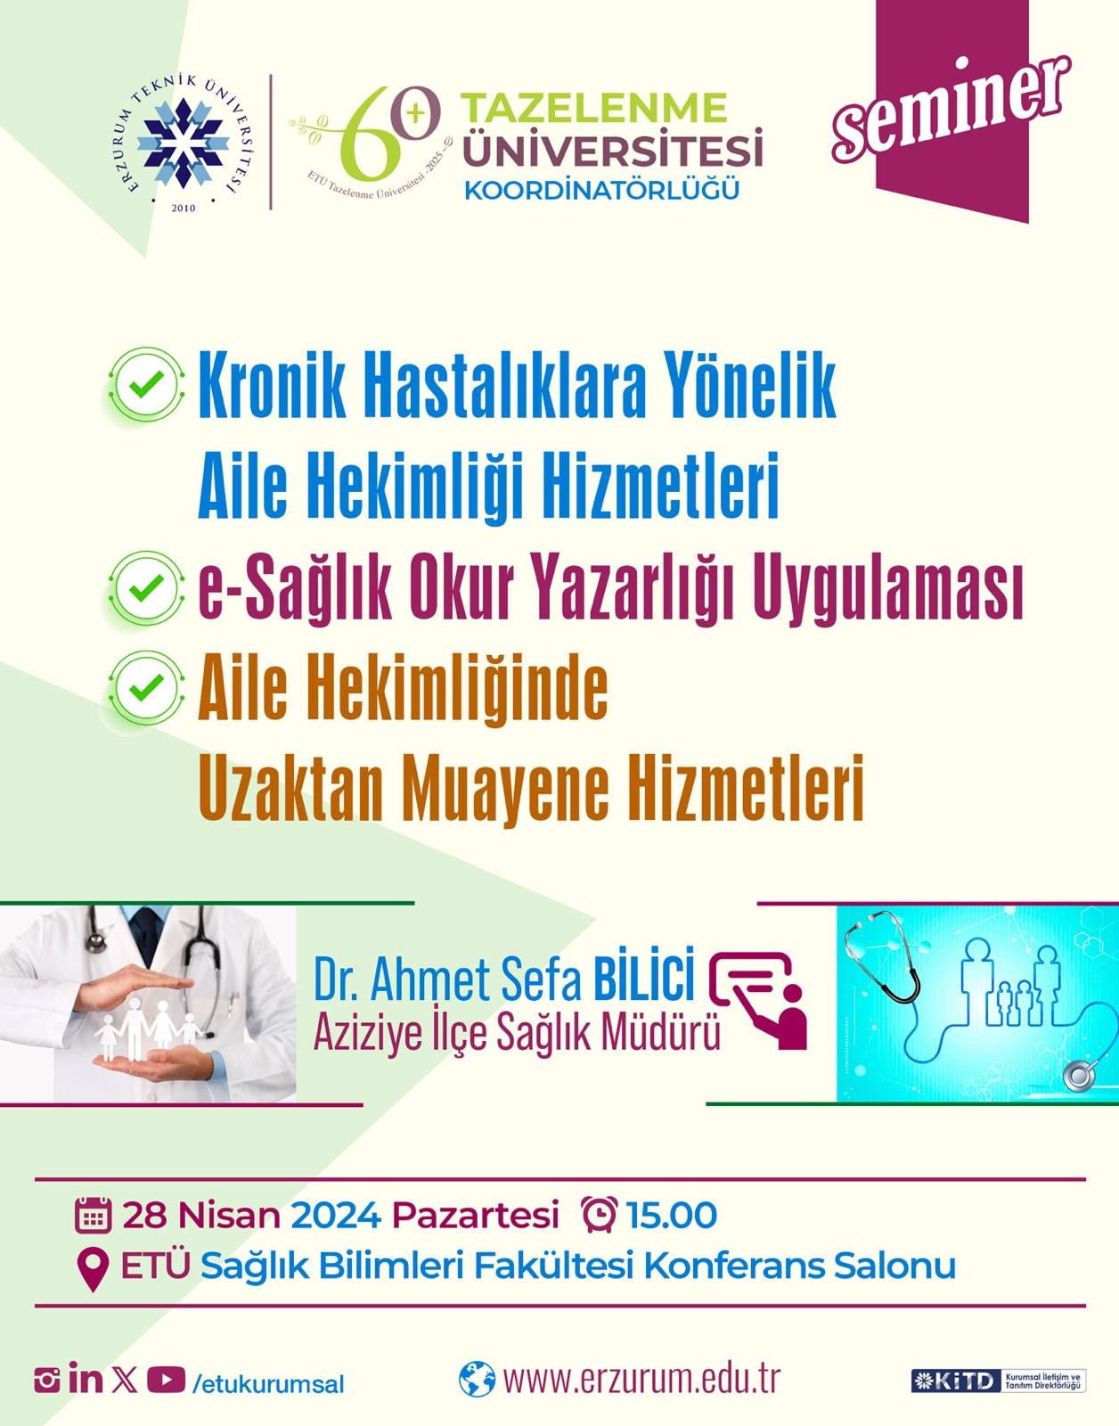

KRONİK HASTALIKLARA YÖNELİK AİLE HEKİMLİĞİ HİZMETLERİ SEMİNERİ 28 NİSAN 2025 PAZARTESİ 15.00'DA GERÇEKLEŞTİRİLECEKTİR.

